中国铁矿石价格指数（CIOPI）

中国钢铁工业协会 2017年5月11日印发

一、进口铁矿石价格（OPI）
5月11日，直接进口铁矿石62%品位干基粉矿到岸价格为59.54美元/吨（即0.9603美元/吨度），环比每吨下降0.85美元，降幅为1.41%；当月平均价格为62.50美元/吨。
5月11日，现货贸易进口铁矿石62%品位干基粉矿人民币含税价格为501.99元/吨，环比每吨下降11.50元，降幅为2.24%，当月平均价格为528.72元/吨。
5月11日，直接进口铁矿石58%品位干基粉矿到岸价格为50.19美元/吨（即0.8653美元/吨度），环比每吨下降0.67美元，降幅为1.32%；当月平均价格为52.67美元/吨。
5月11日，现货贸易进口铁矿石58%品位干基粉矿人民币含税价格为405.60元/吨，环比每吨下降6.33元，降幅为1.54%，当月平均价格为421.82元/吨。
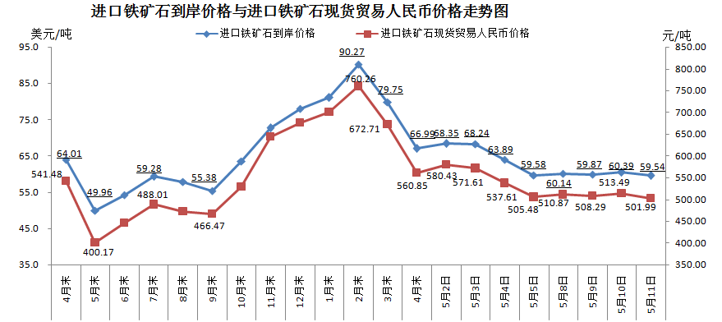
二、国产铁矿石价格
5月11日，国产铁矿石62%品位干基铁精矿含税价格为553.91元/吨，环比每吨下降5.77元，降幅为1.03%；比进口铁矿石高51.92元/吨，降幅为10.34%；当月平均价格为565.53元/吨，比进口铁矿石高36.81元/吨，降幅为6.96%。
5月11日，国产铁矿石65%品位干基铁精矿含税价格为616.19元/吨，环比每吨下降6.49元，降幅为1.04%；当月平均价格为629.53元/吨。
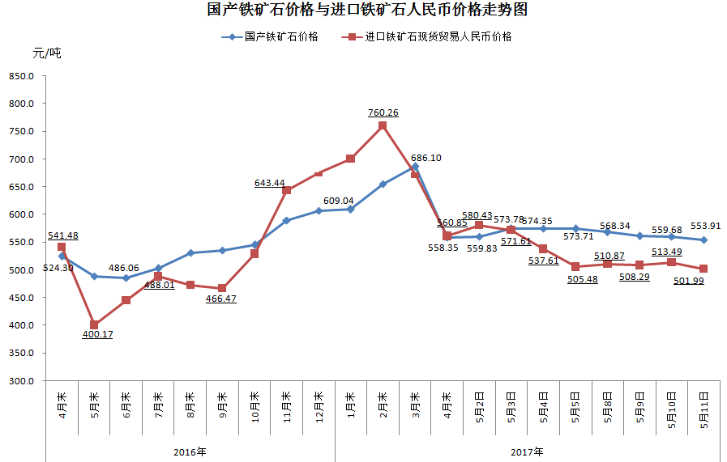
三、中国铁矿石价格指数（CIOPI）
5月11日，中国铁矿石价格指数（CIOPI）219.62点，环比下降3.00点，降幅为1.35%。其中：国产铁矿石价格指数为215.26点，环比下降2.25点，降幅为1.03%；进口铁矿石价格指数为220.44点，环比下降3.15点，降幅为1.41%。
